Ниже приведены примеры текстов для социальных сетей (с вариантами изображений) в поддержку основной темы этого месяца — психическое здоровье подростков. В рамках этой темы особое внимание будет уделено расстройствам пищевого поведения. Распространяйте эту информацию на внутрикорпоративных платформах и в ваших аккаунтах в LinkedIn.

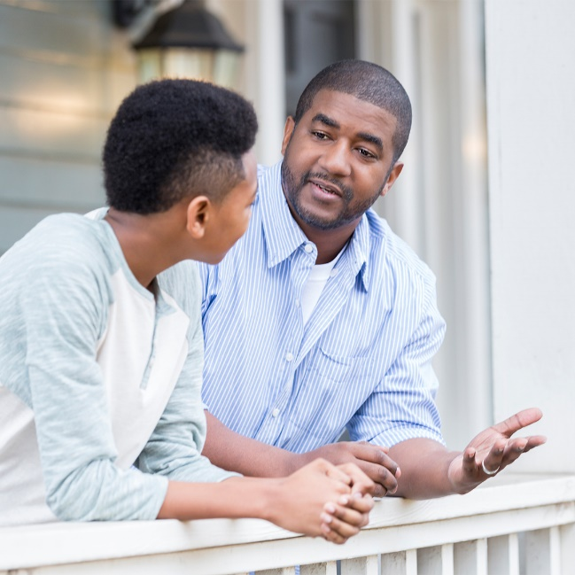

Психическое здоровье подростков: расстройства пищевого поведения

Варианты:
Расстройства пищевого поведения (РПП) относят к наиболее опасным психическим заболеваниям. Чтобы вовремя помочь подростку, страдающему РПП, важно знать их признаки и симптомы. Посетите optumeap.com/newthismonth
- #employeehealth #wellbeing

Около 14% подростков по всему миру страдают психическими заболеваниями, включая расстройства пищевого поведения (РПП), которые относят к наиболее опасным. Запомните
их признаки и симптомы и узнайте, как помочь подростку, страдающему РПП. Посетите optumeap.com/newthismonth
- #employeehealth #wellbeing

Подозреваете, что у вашего ребенка может быть расстройство пищевого поведения (РПП)? Запомните признаки и симптомы РПП, чтобы понять, когда следует обратиться за помощью. Посетите optumeap.com/newthismonth
- #employeehealth #wellbeing

Как опубликовать пост

Как опубликовать пост в LinkedIn:
- Войдите в свой аккаунт в LinkedIn.
- Из предложенных текстов выберите вариант, который вам нравится больше всего. Скопируйте и вставьте текст.
- Выберите понравившееся изображение и прикрепите его к посту. (Для этого необходимо сохранить изображение на своем компьютере и перед публикацией выбрать Add photo. После этого переходите к шагу 4).
- Нажмите Post.

